ACQUA
Acqua, acqua, acqua: il primo e più importante alimento
Abituamoci a bere il benessere


ASL FG
AZIENDA SANITARIA LOCALE
DELLA PROVINCIA DI FOGGIA
(istituita con L.R. 28/12/2006 N. 39) C.F. e P.IVA 03499370710

URP COMUNICA
n. verde 800 014512
www.aslfg.it

Nel corpo umano l’elemento maggiormente rappresentato è proprio l’acqua; la sua concentrazione varia però con il passare degli anni ed è diversa tra uomo e donna. Alla nascita l’80% del corpo è costituito da acqua, questa percentuale scende a circa il 60% nell’adulto maschio e al 55-50% nella donna.

Le varie specie di verdure, di ortaggi e di frutta hanno delle peculiarità nutrizionali specifiche, per poterle assumere quasi tutte, sono state suddivise nei 5 colori (bianco, verde, giallo-arancio, rosso, blu-viola).

BLU/VIOLA EFFETTI POSITIVI SU TRATTO URINARIO, INVECCHIAMENTO E MEMNORIA-RIDUZIONE RISCHIO TUMORIE MALATTIE CARDIOVASCOLARI
melanzane - radicchio-frutti di bosco - uva rossa – prugne – fichi
% Percentuale di acqua nel corpo umano

Con la terza età la percentuale si riduce ulteriormente al 40-50%.
Il fabbisogno quindi è diverso nei due sessi; nella donna, si stima che il fabbisogno giornaliero sia di circa 2,5litri (nell’uomo un litro in più); naturalmente queste necessità sono considerate in uno stato di benessere fisico e a temperatura media.
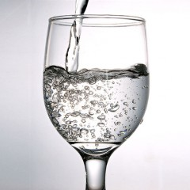
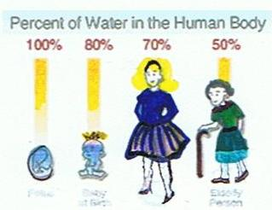
feto bambina adulta anziana

% Percentuale di acqua nel corpo umano

feto bambino adulto anziano

Le necessità aumentano notevolmente con l’aumento della temperatura, con il movimento e con alcune situazioni particolari quali il mestruo, la gravidanza, la febbre, il vomito o diarrea.
Bisogna considerare che nella donna (che in media ha un peso corporeo minore rispetto all’uomo) percentualmente la perdita di 1 litro di acqua incide in maniera maggiore, quindi si disidrata più facilmente; basti pensare che già con una diminuzione del 2% si hanno difficoltà nella regolazione della temperatura corporea ed un aumento della viscosità del sangue (è da ricordare che anche i farmaci vengono veicolati con l’acqua corporea, quindi una sua diminuzione influirà anche sul funzionamento dei farmaci assunti).

Poiché il tessuto che contiene, percentualmente, più acqua è il cervello, è facile immaginare che uno dei primi sintomi della disidratazione è proprio un senso di astenia, di sonnolenza e di vuoto
Questi segnali si avvertono però quando la disidratazione è già in uno stato avanzato. Abituiamoci a bere senza aspettare di aver sete; a volte si scambia lo stimolo della sete per fame.

Bere un bicchiere di acqua ogni ora circa; evitare l’acqua ghiacciata, un’acqua leggermente refrigerata è da preferire. Durante l’estate scegliere l’acqua con un residuo fisso medio, per reintegrare i sali persi con la sudorazione. L’acqua è altresì assunta con gli alimenti, anzi quest’acqua, quella contenuta nelle insalate, ortaggi e nella frutta, è per di più ricca di sali alcalinizzanti, che nella donna svolgono, anche, un ruolo protettivo per il mantenimento del calcio a livello osseo.

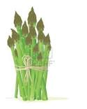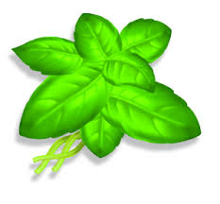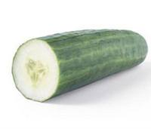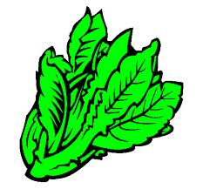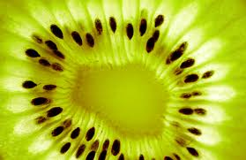
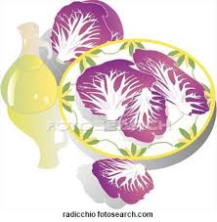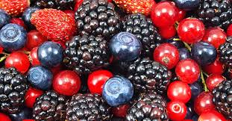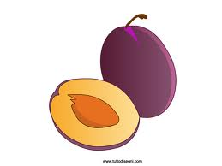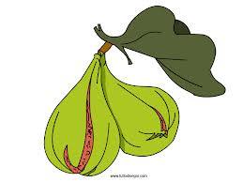
VERDE EFFETTI POSITIVI SU OCCHI,OSSA E DENTI – RIDUZIONE RISCHIO TUMORI
asparagi- basilico – broccoli – cetrioli – insalata – prezzemolo – spinaci – zucchine – uva bianca – kiwi
BIANCO EFFETTI POSITIVI SU LIVELLI DI COLESTEROLO
RIDUZIONE RISCHIO TUMORI E MALATTIE CARDIOVASCOLARI
aglio – cavolfiore– cipolle – finocchi– funghi– mele – pere
GIALLO/ARANCIO EFFETTI POSITIVI SU SISTEMA IMMUNITARIO,OCCHI,PELLE- RIDUZIONE RISCHIO TUMORI E MALATTIE CARDIOVASCOLARI
– zucca – carote – peperoni – albicocche – arance – clementine – limoni – mandarini – melone – pesche - pompelmi

ROSSO EFFETTI POSITIVI SU TRATTO URINARIO E MEMORIA - RIDUZIONE RISCHIO TUMORI E MALATTIE CARDIOVASCOLARI – barbabietola rossa – pomodori – ravanelli – anguria – ciliegie – fragole – arance rosse
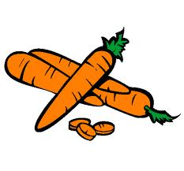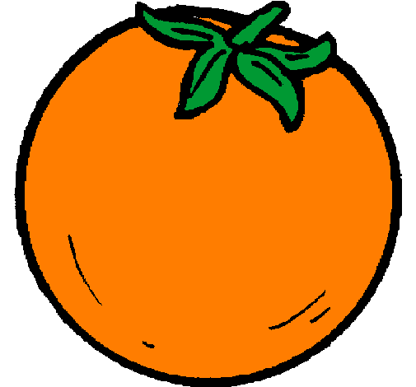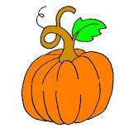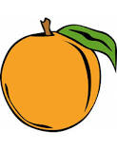

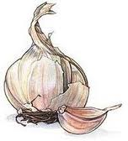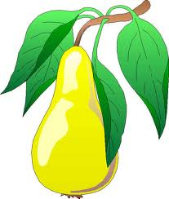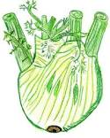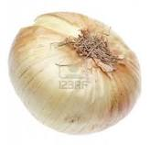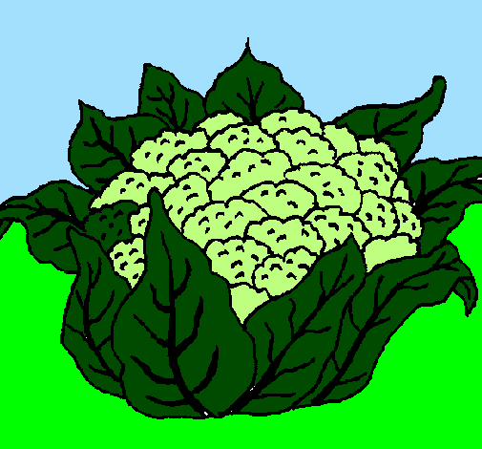
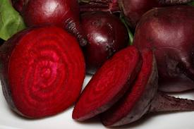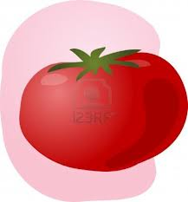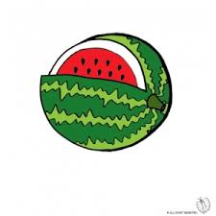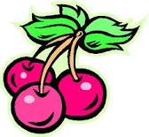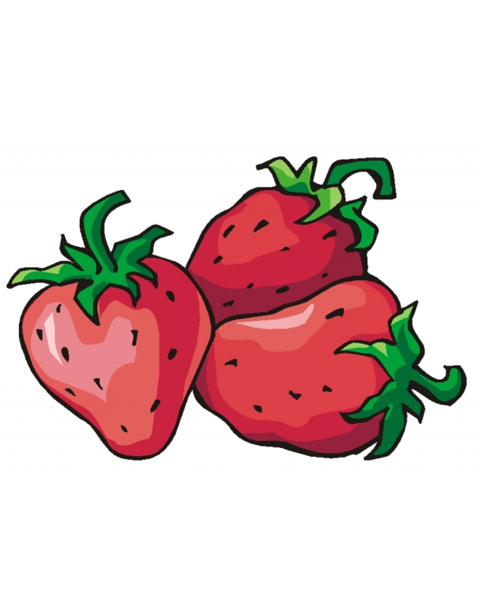

Misceliamo nel piatto i vari colori, l'acqua contenuta in questi cibi oltre a dissetarci ci arricchirà dei vari phitochemicals, ognuno con le sue peculiarità specifiche. Ad ogni pasto le verdure, gli ortaggi, le insalate devono rivestire il ruolo principe, almeno il 50-60% della porzione, a ciò poi aggiungere altri alimenti quali dei cereali, o della carne o del pesce o altro. Gli spuntini potrebbero essere dei frutti oppure optare di bere la frutta usando le centrifughe. Con un po’ di fantasia possiamo fare delle deliziose bevande colorate, un po’ di ghiaccio alla fine per renderle più dissetanti, saranno apprezzate anche dai più piccoli.

